**Évaluation formative de mathématiques**

**Statistiques à deux variables**

**Terminale**

1. Liste des capacités, connaissances et attitudes évaluées

|  |  |
| --- | --- |
| **Capacités** | Représenter à l’aide des TIC un nuage de points.  Déterminer, à l’aide des TIC, une équation de droite qui exprime de façon approchée une relation entre les ordonnées et les abscisses des points du nuage.  Utiliser cette équation pour interpoler ou extrapoler. |
| **Connaissances** | Série statistique quantitative a deux variables : nuage de points, point moyen.  Ajustement affine. |
| **Attitudes** | Le goût de chercher et de raisonner. |

1. Évaluation[1]

|  |  |  |  |  |  |  |
| --- | --- | --- | --- | --- | --- | --- |
| **Compétences** | **Capacités** | **Questions** | **Appréciation du niveau d’acquisition** | | | |
| **RR** | **R** | **V** | **VV** |
| **S’approprier** | Connaitre la condition pour qu'un ajustement affine soit réalisable. | Exo 2 2. |  |  |  |  |
| **Analyser**  **Raisonner** | Proposer une méthode de résolution, un protocole expérimental. | Exo 1 |  |  |  |  |
| **Réaliser** | Représenter un nuage de points à l'aide de la calculette ou d'un tableur.  Déterminer l'équation de la droite d'ajustement à l'aide de la calculette ou d'un tableur.  Utiliser l'équation de la droite d'ajustement pour interpoler ou extrapoler. | Exo 2 1.  Exo 1  Exo 2 3.  Exo 1  Exo 2 4. |  |  |  |  |
| **Valider** | |  | | --- | | Contrôler la vraisemblance d’une conjecture, d’une hypothèse. | | Exo 1 |  |  |  |  |
| **Communiquer** | Rendre compte d'une démarche, d'un résultat, à l'oral ou à l'écrit. | Exo 1  Exo 2 4. |  |  |  |  |

**Préserver la planète, protéger les hommes**

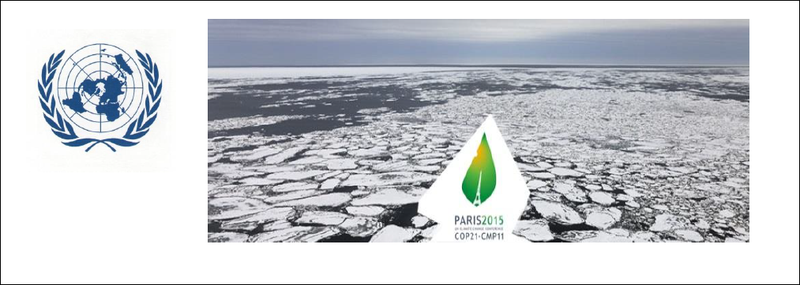

La France va accueillir et présider du 30 novembre au 11 décembre 2015 la **Conférence Paris Climat** (*COP 21*). C’est une échéance cruciale, puisqu’elle doit aboutir à un nouvel accord international sur le climat, applicable à tous les pays, dans l’objectif de maintenir le réchauffement climatique mondial en deçà de 2°C. En effet, le cinquième et dernier rapport du GIEC, publié en 2013, souligne l’importance des activités humaines dans le dérèglement climatique et ses principales manifestations :

* la température moyenne annuelle a déjà augmenté de 0,85 °C depuis 1880 et pourrait croître jusqu’à près de 5°C d’ici à 2100 ;
* plus de 90% de l’énergie due au réchauffement climatique est stockée dans l’océan ;
* l’océan Arctique pourrait être libre de glace avant le milieu du 21e siècle et les glaciers de montagne continueront à se vider. Le niveau de la mer s’est élevé de 0,19 mètre au cours de la période 1901-2010. Le GIEC prévoit une hausse probable de 26 à 89 cm entre 2010 et 2100 ;
* les concentrations de CO2 liées à l’homme ont augmenté de 40% depuis 1750 et de 20% depuis 1958.

*Source : d’après* ***cop21****.gouv.fr*

**Exercice 1 :** Le tableau ci-dessous donne l’évolution du niveau moyen global des océans, estimé à partir des données marégraphiques d’une ville côtière :

|  |  |  |  |  |  |  |  |  |  |  |
| --- | --- | --- | --- | --- | --- | --- | --- | --- | --- | --- |
| **Année** | 1900 | 1910 | 1930 | 1940 | 1960 | 1970 | 1980 | 1990 | 2000 | 2010 |
| **Rang** |  |  |  |  | 60 |  |  |  |  |  |
| **Niveau de la mer (mm)** | 198 | 235 | 239 | 302 | 343 | 364 | 378 | 402 | 429 | 431 |

**Problématique : les prévisions du GIEC sur l’augmentation du niveau de la mer entre 2010 et 2100 sont-elles envisageables ?**

Pour répondre à la problématique, vous devez utiliser le vocabulaire mathématique adapté tout en expliquant de façon détaillée votre démarche.

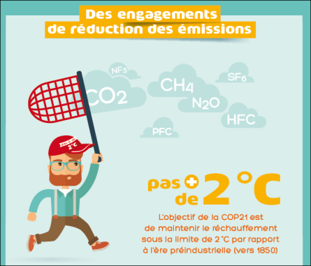

**Exercice 2 :** Le tableau ci-dessous recense l’évolution de la température moyenne à la surface du globe :

|  |  |  |  |  |  |  |  |  |
| --- | --- | --- | --- | --- | --- | --- | --- | --- |
| **Année** | 1970 | 1980 | 1990 | 1995 | 2000 | 2005 | 2010 | 2015 |
| **Rang** | 0 | 10 | 20 | 25 | 30 | 35 | 40 | 45 |
| **Température**  **(°C)** | 13,98 | 14,23 | 14,31 | 14,39 | 14,69 | 14,83 | 14,96 | 15,22 |

**Problématique : En 1880, la température moyenne était d’environ 13,8 °C. En l’absence d’accord et de mesures efficaces, en quelle année la température moyenne deviendrait-elle supérieure de 2 °C à cette valeur ?**

1. Représenter le nuage de points à l’aide de votre calculatrice.



**Faire vérifier votre représentation.**

1. Expliquer pourquoi un ajustement affine est envisageable ? Justifier la réponse.
2. On ajuste le nuage de points par une droite. Vérifier avec votre calculatrice que l’équation de cette droite est .

**Faire vérifier votre calculatrice.**

1. Répondre à la problématique en détaillant votre méthode.

1.